DATOS INFORMATIVOS DEL ESTUDIANTE PRACTICANTE
APELLIDOS Y NOMBRES: ANA BIVIANA BORJA SUÁREZ
CÉDULA: 0201961042 | TELÉFONO: 0981029212
PROGRAMA DE MAESTRÍA: MAESTRÍA EN DIRECCIÓN Y GESTIÓN DE CENTROS HOSPITALARIOS | MODULO: SISTEMAS DE INFORMACIÓN PARA LA GESTIÓN DE CENTROS HOSPITALARIOS.

DATOS DEL PROYECTO DE SERVICIOS COMUNITARIO
NOMBRE DEL PROYECTO | Promoción de la Salud Integral y Prevención Primaria en Comunidades Vulnerables: una intervención interdisciplinaria desde los programas de posgrado.
FECHA DE INICIO DE PROYECTO | 25 DE SEPTIEMBRE 2026 | FECHA FINAL DE PROYECTO | 18 DE OCTUBRE 2026
DIRECTOR DEL PROYECTO | MSC. ROBERTO ZAPATA ESCOBAR

NOMBRE DEL BENEFICIARIO: MANUEL ENRIQUE LÓPEZ

CIUDAD: AMBATO
DIRECCIÓN: HUACHI LORETO. AV PRINCIPAL BOLIVARIANA, CALLE IMBABURA E ISIDRO VITERI, VIA A BAÑOS
TIPO DE BENEFICIARIO: INSTITUCIÓN/COMUNIDAD | PÚBLICA ☐ | PRIVADA ☐ | OTRA: ☒
TELÉFONO: 0997711862 |  | CORREO: lyonlopez_18@hotmail.com
DATOS DEL BENEFICIARIO

DATOS DE LA PRÁCTICA DE SERVICIO COMUNITARIO CON EL BENEFICIARIO
FECHA DE INICIO DE LA PRÁCTICA | 25 SEPTIEMBRE 2026 | FECHA DE FINALIZACIÓN DE LA PRÁCTICA | 18 OCTUBRE 2026
TUTOR ACADÉMICO | MSC. JAVIER BERMEO PAUCAR
NÚMERO HORAS REALIZADAS | 10 HORAS

1.- Descripción detallada de las tareas realizadas durante la práctica de servicio comunitario.
La presente práctica se realizó entre el 25 de septiembre y el 18 de octubre de 2026, dentro del proyecto de servicio comunitario “Promoción de la Salud Integral y Prevención Primaria en Comunidades Vulnerables: una intervención interdisciplinaria desde los programas de posgrado”, con una dedicación total de 10 horas. El tema trabajado fue la prevención del consumo de tabaco, y sus propósitos fueron dar a conocer los riesgos del tabaquismo y fomentar acciones que eviten su consumo.
El trabajo se apoyó en la prevención primaria, estrategia que busca reducir los factores de riesgo antes de que la enfermedad se manifieste. El consumo de tabaco se asocia con patologías cardiovasculares, respiratorias crónicas y distintos tipos de cáncer, y el humo ajeno perjudica en especial a niños, gestantes y personas mayores. En este contexto se desarrollaron las siguientes tareas:
a) Preparación de la intervención. Se consultaron fuentes oficiales y científicas sobre los efectos del tabaco y sobre las medidas de prevención aconsejadas por los organismos de salud. A partir de esa información se establecieron los mensajes principales y la forma de presentarlos a las familias.
b) Elaboración de material educativo. Se diseñó un tríptico con lenguaje sencillo e ilustraciones, organizado en tres bloques: daños del tabaco para la salud, formas de proteger a la familia y beneficios de no fumar. Además, se preparó un recurso educativo digital para ampliar la información y facilitar su consulta posterior.
c) Visitas a los hogares. Se acudió a los domicilios de familias de la comunidad beneficiaria. En cada uno se explicó el objetivo de la visita, se conversó sobre lo que las personas conocen y piensan acerca del tabaco, y se explicaron sus riesgos para quien fuma y para quienes conviven con él. Se entregó el tríptico y se resolvieron las inquietudes surgidas, siempre con una actitud respetuosa y de diálogo.
d) Impulso de conductas protectoras. Se alentó a las familias a mantener los espacios del hogar sin humo, a cuidar especialmente a niños y adultos mayores, a evitar que adolescentes y jóvenes se inicien en el consumo, a llevar hábitos saludables y a pedir orientación en su centro de salud cuando deseen dejar de fumar.
e) Documentación y evaluación. Se registraron fotográficamente las actividades, se ordenó la información recogida y se redactó este informe, que recoge los logros, los aprendizajes y las sugerencias para continuar el trabajo.

2.- Recursos utilizados.
En la ejecución de la práctica se contó con los siguientes recursos:
Humanos: el estudiante, el tutor académico, el equipo asociado al proyecto y las familias de la comunidad, quienes recibieron la información con disposición.
Materiales: trípticos impresos, papelería y material de apoyo para la explicación en los domicilios.
Tecnológicos: computador, teléfono móvil para las fotografías, conexión a internet, programas ofimáticos y de diseño, y la plataforma GitHub para alojar las evidencias y la página educativa.
Documentales: guías, normativa y publicaciones oficiales sobre control del tabaquismo, junto con los contenidos revisados durante la maestría.
Logísticos: transporte hacia los domicilios y organización del tiempo para cumplir las horas previstas.

3.- Describa los problemas presentados en la práctica de servicio comunitario y el procedimiento seguido para su resolución.
A lo largo de la práctica surgieron las siguientes situaciones, que se atendieron como se detalla:
1) Domicilios sin personas presentes. Cuando no fue posible atender a las familias en la primera visita, se volvió en otro día y horario dentro del periodo del proyecto, dando prioridad a hablar con los miembros del hogar que estuvieran disponibles.
2) Actitud reservada o restar importancia al tema. Algunas personas dudaron de la utilidad de la información o no veían el tabaco como un problema. Se actuó con respeto y sin reproches, usando ejemplos de la vida diaria y mensajes breves centrados en el bienestar de la familia.
3) Uso de términos médicos poco conocidos. Se reemplazaron los tecnicismos por expresiones sencillas y se utilizó el tríptico ilustrado como apoyo visual.
4) Poco tiempo disponible. Al tratarse de 10 horas, se seleccionaron los mensajes más importantes y se planificaron las visitas para llegar al mayor número posible de familias.
Estas dificultades fortalecieron la flexibilidad, la comunicación y la planificación, capacidades necesarias en la gestión de intervenciones de salud en la comunidad.

4. Identifique las asignaturas que han aportado en sus prácticas y relacione con las actividades realizadas.
Los aprendizajes de la maestría contribuyeron a la práctica de este modo:
Sistemas de Información para la Gestión de Centros Hospitalarios: enseñó el valor de contar con información de salud ordenada y confiable para decidir mejor. Se aplicó al registrar las visitas y evidencias, al sistematizar la experiencia, al crear material comprensible para la población y al emplear herramientas digitales para almacenar y compartir la documentación.
Asignaturas de gestión en salud y salud pública: dieron el sustento para planear una intervención de promoción y prevención: reconocer riesgos, fijar objetivos, definir a quién dirigirse y adaptar los mensajes al contexto de la comunidad.
Asignaturas de calidad y atención al usuario: guiaron el trato cordial, la comunicación empática y el interés por que las familias entendieran y pudieran aplicar lo aprendido.
Asignaturas de planificación y liderazgo: ayudaron a organizar el tiempo, coordinar con el tutor y el equipo del proyecto, y resolver los imprevistos.

5. Contribución del proyecto al perfil del estudiante (AUTO CALIFICA EL ESTUDIANTE)

Calificar cualitativamente el nivel de satisfacción considerando la contribución de las actividades desarrolladas con el perfil del programa de la maestría:

ÍTEMS | Nivel de Satisfacción
ÍTEMS | Alto | Medio | Bajo
- Cumplir con el perfil de egreso | ☒ | ☐ | ☐
- Lograr los resultados de aprendizaje | ☒ | ☐ | ☐
- Fortalecer las competencias profesionales | ☒ | ☐ | ☐
- Fortalecer su parte solidaria y humanista | ☒ | ☐ | ☐
- Contribuir al desarrollo local | ☒ | ☐ | ☐

6. Conclusiones:
La práctica cumplió los objetivos establecidos. Las familias visitadas conocieron los riesgos del tabaquismo, sobre todo su vínculo con enfermedades respiratorias, cardiovasculares y cáncer, y los perjuicios del humo ajeno en niños, gestantes y adultos mayores. Con ello se avanzó en que el tabaco sea visto como un riesgo que puede evitarse.
También se difundieron medidas de prevención: hogares libres de humo, protección de los más vulnerables, prevención del inicio del consumo en jóvenes, hábitos saludables y acercamiento a los servicios de salud. El tríptico entregado reforzó estos mensajes y quedó en cada hogar como material de consulta.
Las visitas domiciliarias mostraron ser un método cercano y efectivo de educación para la salud en comunidades vulnerables, pues permiten conversar directamente y adaptar el mensaje a cada familia. El lenguaje sencillo, el respeto y el enfoque positivo mejoraron la acogida de un tema que a menudo genera resistencia.
En lo académico, la experiencia permitió llevar a la práctica lo aprendido en la maestría, mejoró las competencias en planificación, comunicación, manejo de información y trabajo en equipo, y fortaleció el compromiso solidario del estudiante. En conjunto, la práctica favoreció el desarrollo local y reafirmó que la prevención es un componente fundamental de la gestión de los servicios de salud.

7. Recomendaciones:
Considerando lo vivido y las conclusiones anteriores, se recomienda:
1. Continuar con las actividades de educación y prevención del tabaquismo en la comunidad, con nuevas visitas, charlas y materiales, para que los logros se mantengan y la intervención no quede aislada.
2. Coordinar con los centros de salud de la zona y con los líderes comunitarios, a fin de que quienes quieran dejar de fumar reciban orientación, seguimiento y atención a tiempo.
3. Dar prioridad a niños, adolescentes y jóvenes en futuras acciones, junto con las instituciones educativas, ya que evitar el inicio del consumo es lo más efectivo.
4. Llevar un registro ordenado de las visitas y de las personas alcanzadas, con indicadores sencillos, para medir el efecto de la intervención y mejorar las siguientes prácticas con evidencia.
5. Disponer de más horas y de horarios flexibles de visita, incluso fuera de la jornada laboral habitual, para llegar a más familias y reducir las ausencias.
6. Conservar el material educativo con lenguaje claro y apoyo gráfico, y verificar de forma periódica si la comunidad lo comprende, actualizándolo cuando haga falta.

Evidencias EN FOTO Y ENLACE: https://drive.google.com/drive/folders/1ENecEgcBcFbxYzkB90rlXOELX4rkzaHB

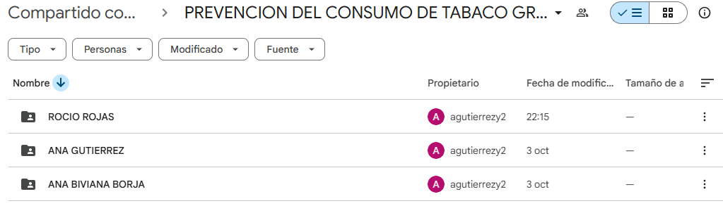

Enlace a la carpeta de evidencias (GitHub): https://anabivianaborjasuarez.github.io/PREVENCION-DEL-CONSUMO-DE-TABACO/
https://github.com/AnaBivianaBorjaSuarez/EVIDENCIAS.git

8. ANEXOS;
FOTOGRAFIAS DE LAS VISITAS DOMICILIARIAS Y TRIPTICO INFORMATIVO SOBRE LA PREVENSIÓN DEL CONSUMO DEL TABACO

FECHA DE EJECUCION Y DETALLE DE LA ACTIVIDAD

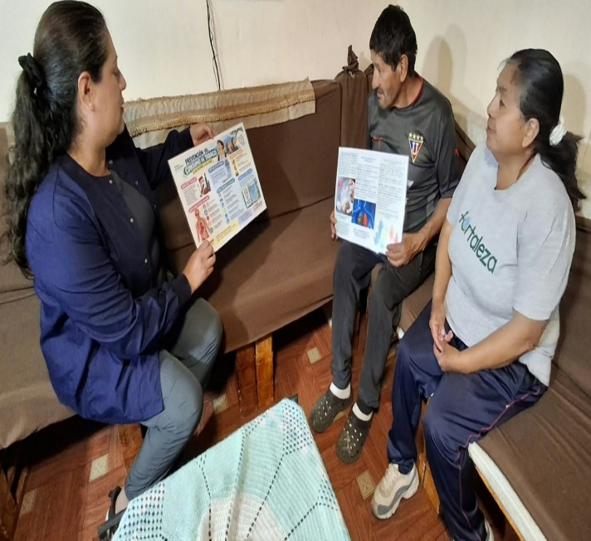
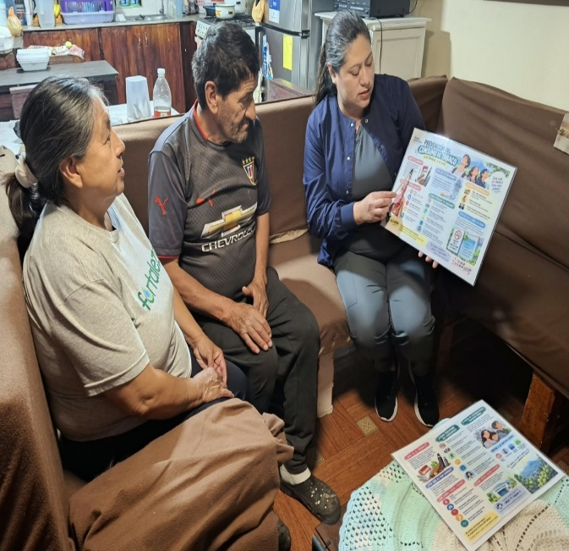
DIA 1 DEL 02 OCTUBRE 2026

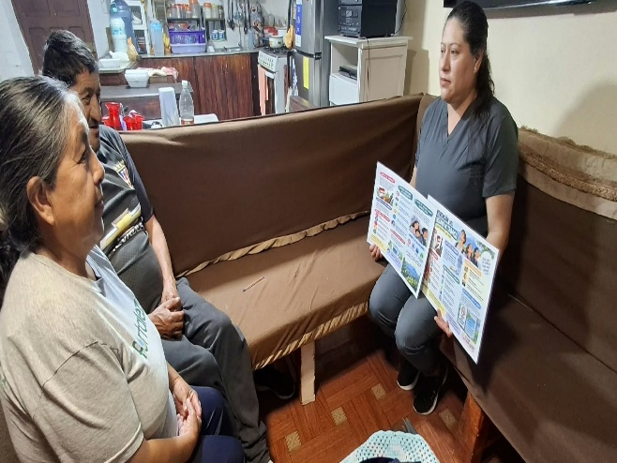

Descripción de las actividades realizadas:
Durante la visita domiciliaria se explicó a la familia, de manera clara y cercana, qué daños produce el tabaco en la salud y por qué el humo ajeno también es peligroso. Se utilizó el tríptico informativo como apoyo visual, se resolvieron las inquietudes de los asistentes y se promovieron medidas de prevención, como mantener la vivienda libre de humo y acudir al centro de salud para recibir orientación.

DIA 2 DEL 03 OCTUBRE 2026
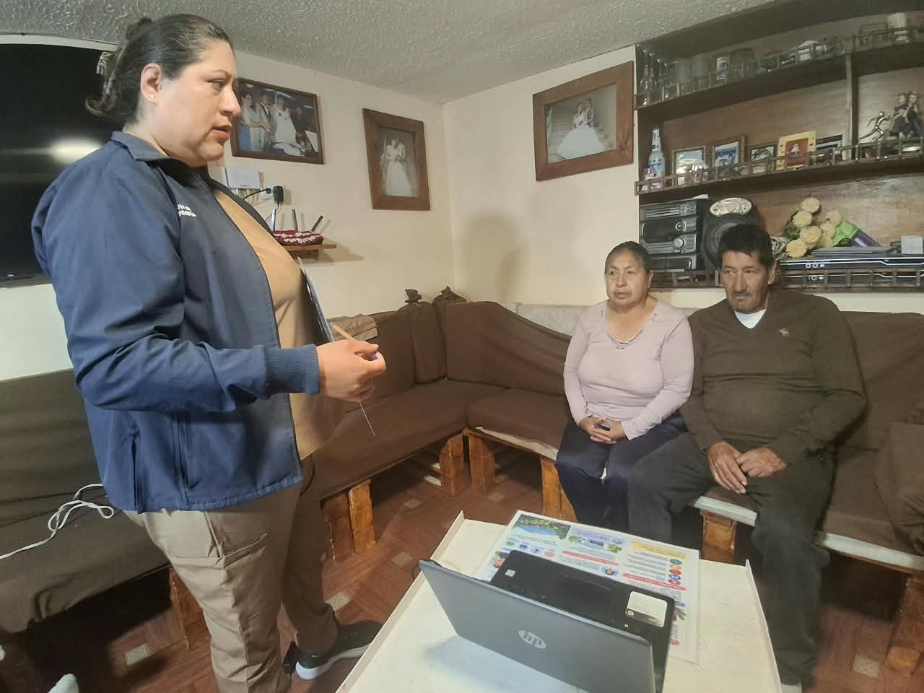
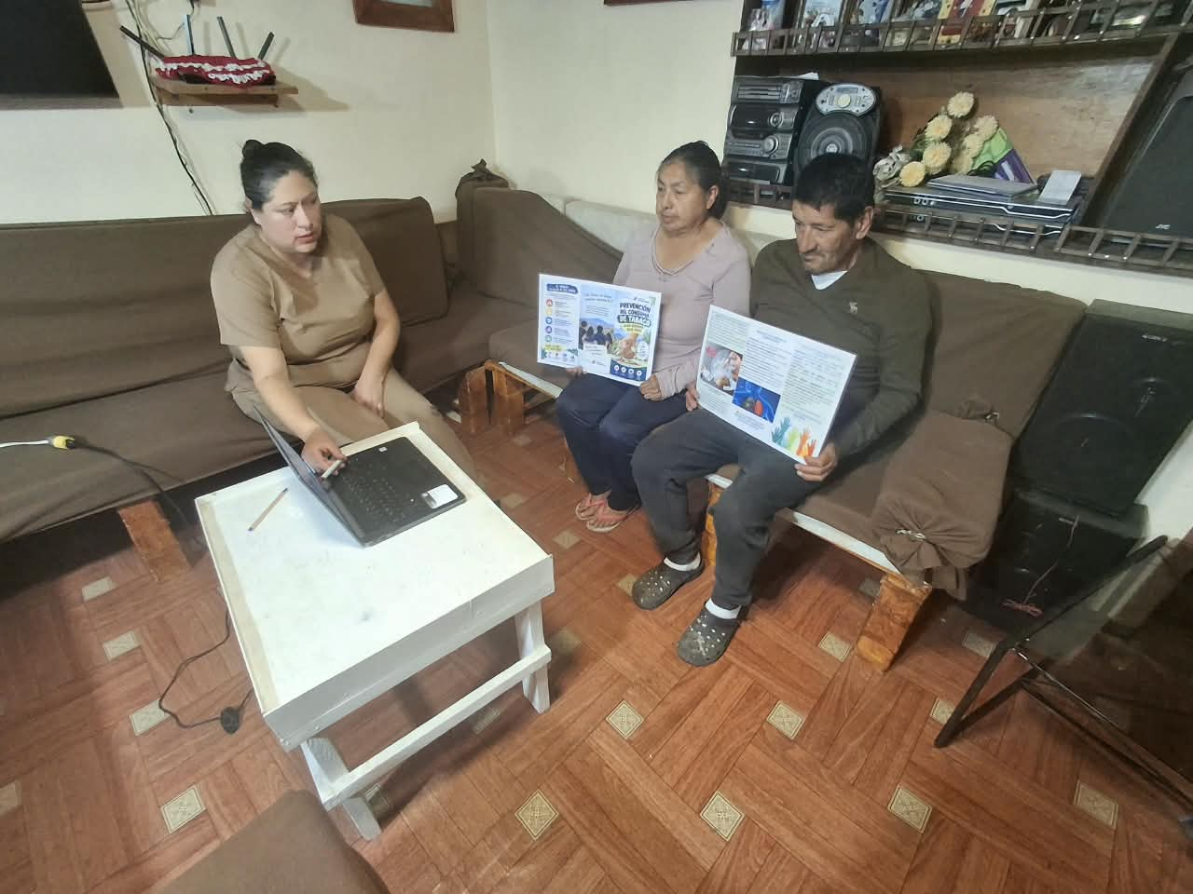
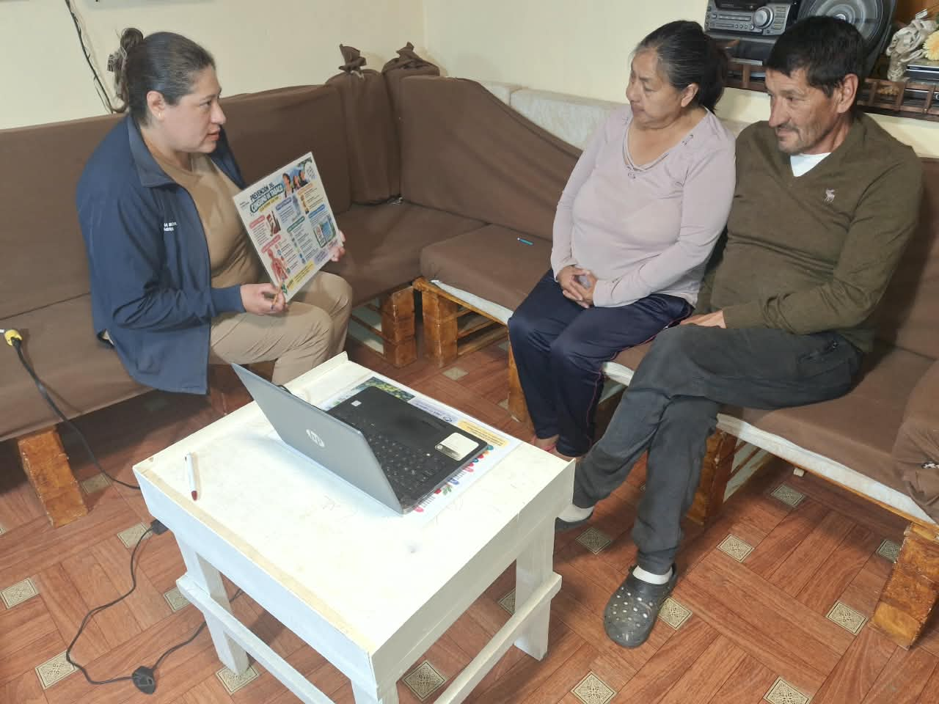

Descripción de las actividades realizadas:

Actividades de educación en salud sobre la prevención del consumo de tabaco dirigidas a familias de la comunidad. Durante cada visita se explicaron los riesgos del tabaquismo y los daños del humo de segunda mano, y se promovieron medidas de prevención como mantener los hogares libres de humo, proteger a niños y adultos mayores, y acudir al centro de salud para recibir orientación. Se utilizó el tríptico informativo como apoyo visual, con recursos digitales en computador, y se resolvieron las inquietudes de los asistentes.

DIA 3 DEL 04 OCTUBRE 2026
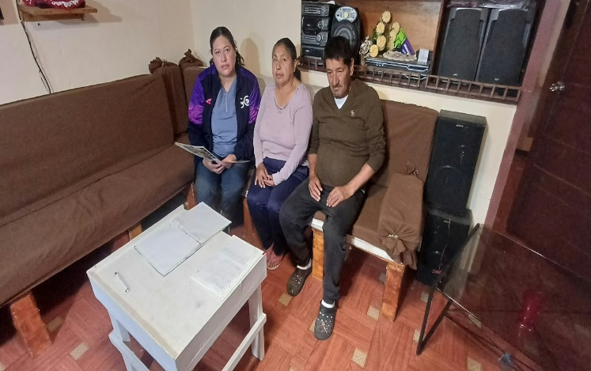
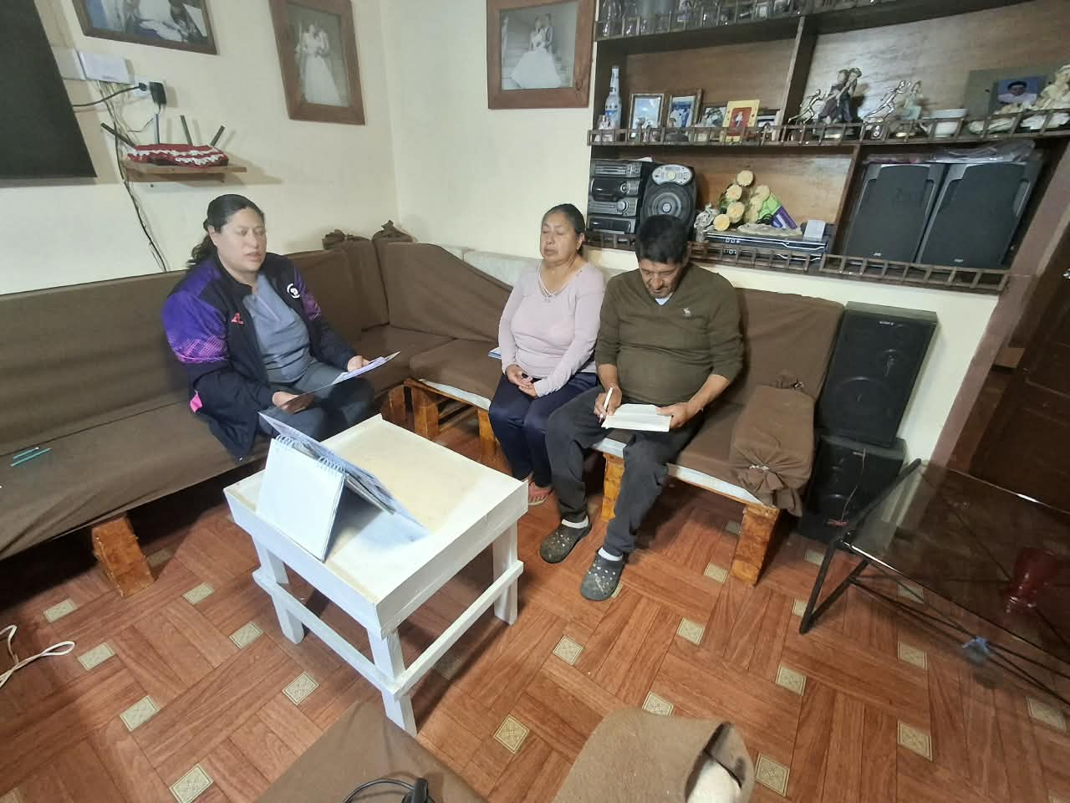
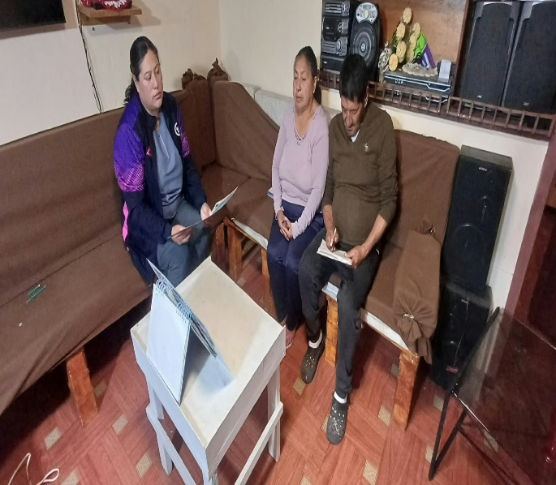

Descripción de las actividades realizadas:

Visitas domiciliarias, actividades de educación en salud sobre la prevención del consumo de tabaco dirigidas a familias de la comunidad. Se explicaron los riesgos del tabaquismo y los daños del humo de segunda mano, se promovieron medidas preventivas como mantener los hogares libres de humo y acudir al centro de salud, y se utilizó el tríptico informativo y recursos digitales como apoyo. Se resolvieron las inquietudes de los asistentes y se reforzaron los mensajes en sesiones de seguimiento.

EVIDENCIAS: TRIPTICOS

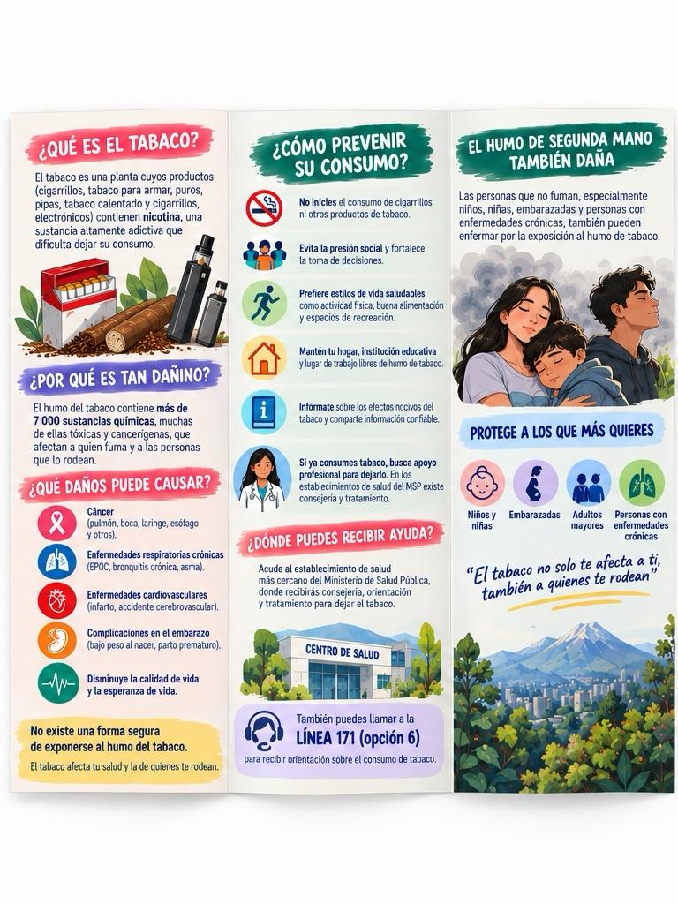
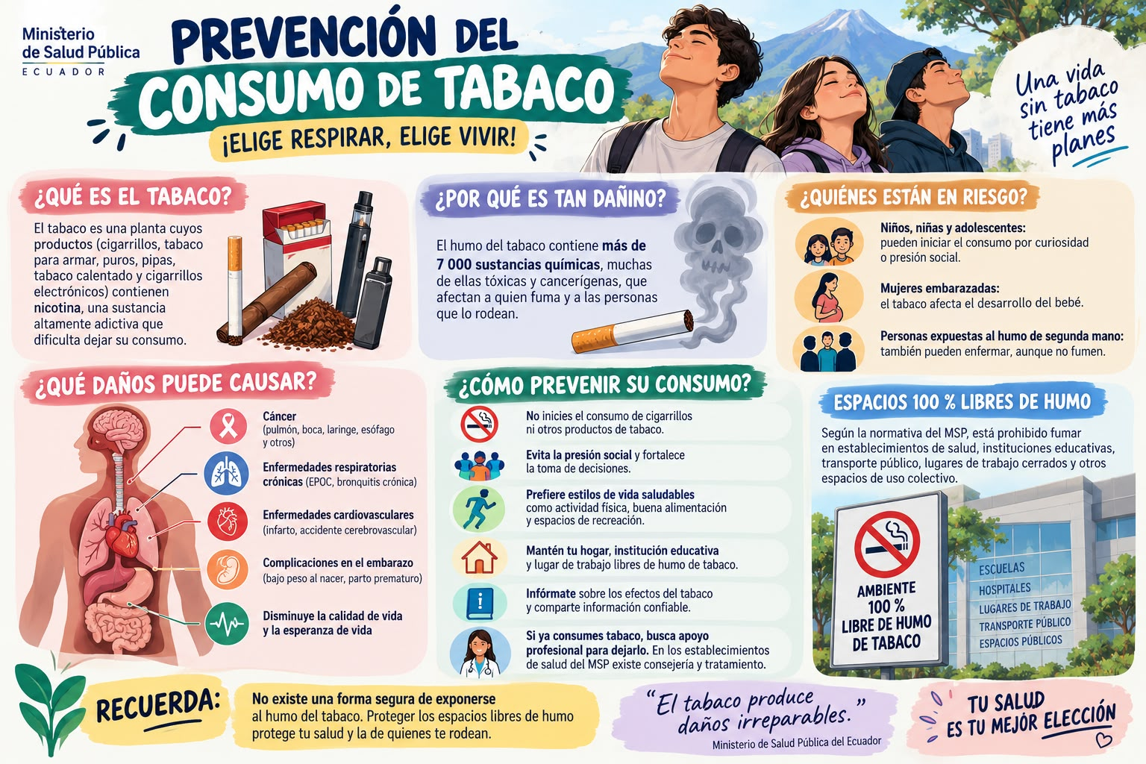

________________________________  Firma Estudiante  ANA BIVIANA BORJA SUÁREZ | _________________________________  Asociados del Proyecto  MSC ROBERTO ZAPATA ESCOBAR

